我們是以助教給的第2版解答為基準:
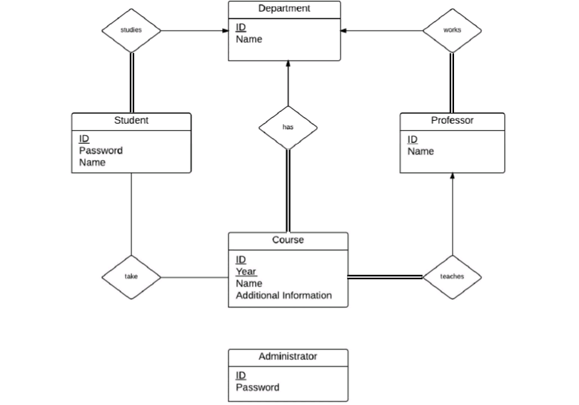

總共建了7個table，分別為5個entity(department, student, professor, course, admin)和take(已確定加選上的課號及學號) 還有pretake(已填選志願但還未確定選上的課號和學號，只會在選課期間用到)

IP位置:140.113.90.5/

1_login:
從index.html ->("../1_login/login.html");//注意 依作業要求所有人登入畫面皆為此頁

4_admin:
從index.html ->("../1_login/login.html");//注意 依作業要求所有人登入畫面皆為此頁->(點Log in) 4_admin/admin.php

"admin_user.php">User Management
"admin_course.php">Course Management

5_prof:
從index.html ->("../1_login/login.html");//注意 依作業要求所有人登入畫面皆為此頁->(點Log in) 5_prof/professor-class.php

點”Personal data update”可修改個人資料
點” INSERT”，連到” insert_course.php”，連到” istcou.php”可新增課程
(以pid連)
點” student list” ，連到”takecou.php”，可查看成員
(以cid連)
點” edit the course” ，連到” editcou.php”，連到” updcou.php”可編輯課程
(以pid連)

6_stu:

update.php >Personal data update ;//更新個人資料
course_p.php >Course result ;//個人確定選上
course_p_pre.php >Chosen course ;//個人想加課程
course_all.php >all course;//全部課程

course_choose.php >choose a course ;//選加入待選課程 列出所有表
course_drop.php >drop a course ;//退出 其他同上
course_add.php >add a course ;選加入必選上課程 列出待選課程
course_quit.php >quit a course;退出 同上
logout.php >logout;//登出

student路徑:

從index.html ->("../1_login/login.html");//注意 依作業要求所有人登入畫面皆為此頁->(點Log in)6_stu/login_stu.php

1.update.php->personal data update//個人資料修改
此檔案用來進行個人資料修改

輸入account , old password, new password, 重新輸入new password,department,grade

把所有資料送入update_finish.php

若修改密碼方面:
比對舊密碼是否相同
輸入新密碼
比對新密碼

2.course_p.php->course result //已成功選上的個人課程
列出所有在table pretake(ID=sid)的表
3.course_all.php->all course; //所有課程列表
列出所有在table course的表
echo '<a href="course_all.php">all course</a> <br><br>';//所有課程列表
echo '<a href="course_add.php">add course</a> <br><br>';//加選
echo '<a href="course_drop.php">drop course</a> <br><br>';//退選
echo '<a href="logout.php">logout</a> <br><br>';//註銷

分組:
徐程程:1,2,3,4
張鈞婷:3,6
鄭欣宜:5,7

